**Дата**: 3.02.2025

**Клас**: 5-А

**Предмет**: англійська мова

**Тема:** Мій одяг у різну погоду.

**Мета:** формувати навички вживання лексичних одиниць по темі; удосконалювати навички читання, аудіювання й усного монологічного мовлення; розвивати пізнавальні інтереси учнів; виховувати інтерес до самостійного пошуку потрібної інформації, а також загальну культуру учнів.

**Вчитель**: Руда Д.В.

Хід уроку

1.Greeting

Good afternoon, guys! I’m pickled pink to see you. Are you ready to start our lesson? All set?

2. Повторення

Повторити Irregular verbs .

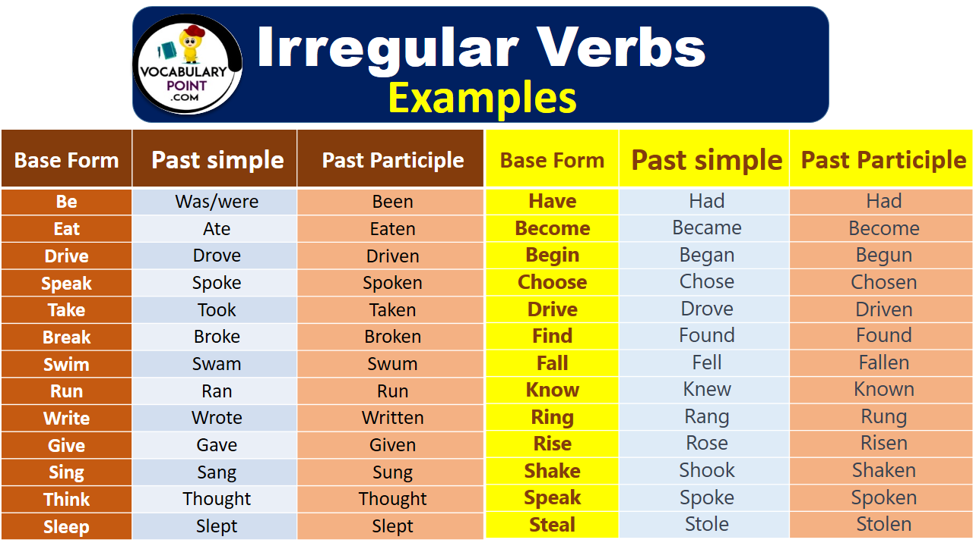

***Вивчити словник (бути готовим до слоникового диктанту) :***

*Drizzle-мряка(дрізл)*

*Showers- a [short](https://dictionary.cambridge.org/dictionary/english/short" \o "short) [period](https://dictionary.cambridge.org/dictionary/english/period" \o "period) of [rain](https://dictionary.cambridge.org/dictionary/english/rain" \o "rain) or [snow](https://dictionary.cambridge.org/dictionary/english/snow" \o "snow)*

*Downpour- a lot of [rain](https://dictionary.cambridge.org/dictionary/english/rain" \o "rain) in a [short](https://dictionary.cambridge.org/dictionary/english/short" \o "short) [time](https://dictionary.cambridge.org/dictionary/english/time" \o "time) (дайн пор)*

*Flood-повінь(флад)*

*Hail-град(хейл)*

*Sleet-мокрий сніг(сліт)*

*Snowflake-сніжинка(сноуфлейк)*

*Blizzard-хуртелиця (блізард)*

*Mild: moderate in temperature; neither hot nor cold- помірний, м’який (майлд)*

*"Every cloud has a silver lining": every bad situation has some positive aspect to it. (e.g., "I lost my job, but I found a better one soon after. Every cloud has a silver lining.")- нема лиха без добра( ідіома)*

*To expect-очікувати(експект)*

*To report-повідомити(ріпот)*

*Chilly-прохолодний(чілі)*

*To get cold-холоднішати*

*raining cats and dogs-сильно дощити (ідіома)*

*They cancelled the football game because it was raining cats and dogs.*

*puddle-калюжа (падл)*

*precipitation-опади (прісіпітейшн)*

*partly cloudy- мінлива хмарність (патлі клауді)*

*to be below freezing- бути нижче нуля*

*bitterly cold- дуже холодно*

*a blanket of snow-сніговий покрив*

*boiling hot- дуже спекотно*

*changeable-мінлива*

*a change in the weather- зміна погоди*

*clear blue skies- чисте блакитне небо, без хмар*

*to clear up-прояснятися*

*to come out (the sun)- виходить сонце із-за хмар*

3. Wаrm up / Listening

Уважно слухати аудіо трек і дати відповідь на питання вчителя <https://www.youtube.com/watch?v=nD6D0khdmr8> .

4. Speaking

Why do you think spring (or another season) is the most beautiful season?

Have you ever been stranded in a snowstorm? What did you do?

Do you think weather affects the way people feel?

How can extreme weather conditions affect the economy and social life in countries?

Do you think weather patterns are changing?

If so, what do you think is causing these changes?

What are the different kinds of weather?

What is the weather like in your country for each season?

What some of the different kinds of weather?

What is the weather like in your country for each season?

How does weather affect your attitude?

How does weather affect your lifestyle?

What is the relationship between weather and natural disasters?

How to you depend on the weather reports on TV?

5. Writing

Прочитай речення і доповни їх, вибираючи правильні слова з таблиці:

| **Погода** | **Одяг** |
| --- | --- |
| sunny | coat |
| rainy | T-shirt |
| cold | boots |
| warm | sweater |
| windy | jacket |

1. Today is __________, so I am wearing my __________.
2. It’s __________ outside, I need to wear my __________.
3. I like to wear a __________ when the weather is __________.
4. When it's __________, I always put on my __________.
5. If it’s __________, I wear a __________ to stay warm.

**Частина 2: Вибери правильний варіант**

Вибери правильний варіант відповіді для кожного запитання:

1. What do you wear when it’s cold?
   * a) T-shirt
   * b) Jacket
   * c) Boots
2. What do you wear when it’s hot and sunny?
   * a) Sweater
   * b) Shorts and sunglasses
   * c) Coat
3. What do you wear when it’s raining?
   * a) Hat
   * b) Umbrella and raincoat
   * c) Gloves
4. What do you wear when it’s windy?
   * a) Shorts
   * b) Jacket
   * c) Sandals
5. When it’s warm, what do you wear?
   * a) Sweater and boots
   * b) T-shirt and shorts
   * c) Scarf and gloves

**Частина 3: Переклади речення**

Переклади ці речення на англійську мову:

1. Сьогодні сонячно, тому я носю футболку.
2. Коли холодно, я одягаю куртку та чоботи.
3. Коли дощить, я беру парасольку і дощовик.
4. Влітку я люблю носити шорти та окуляри від сонця.
5. Вітер сильний, тому я одягну куртку.
6. Vocabulary

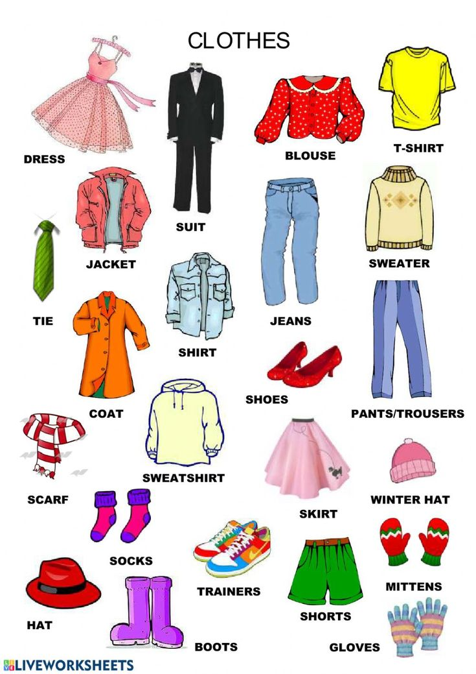

7. Homework

1. Виконати письмово вправу подану нижче.

Доповни речення, вибираючи правильне слово з переліку:

| **Погода** |
| --- |
| sunny |
| rainy |
| snowy |
| cloudy |
| windy |
| foggy |

1. Today the sky is __________, and I can see the sun.
2. In winter, we often have __________ days, with snow on the ground.
3. Be careful, it’s __________ today, and you might not see very far.
4. I don’t like __________ days, because it’s difficult to walk outside when the wind is so strong.
5. Tomorrow is going to be __________ with a lot of clouds, but no rain.
6. It’s __________ outside, so we should take an umbrella.

**Частина 2: Відповідай на запитання**

Відповідай на запитання, використовуючи дані вирази:

1. What’s the weather like today?
2. What do you do when it’s raining?
3. How do you feel when it’s windy?
4. What do you wear when it’s snowy?
5. How do you like the weather in summer?

**Відповіді можуть бути такими:**

* Today, it’s sunny, and I feel happy.
* When it’s raining, I wear a raincoat and carry an umbrella.
* I feel a little cold when it’s windy.
* I wear warm clothes and boots when it’s snowy.
* I like warm and sunny weather in summer.

**Частина 3: Переклади на англійську**

Переклади ці речення на англійську мову:

1. Сьогодні дощить, тому я взяв парасольку.
2. Зима дуже холодна, часто сніжить.
3. Літня погода дуже спекотна і сонячна.
4. На вулиці туманно, і важко побачити далеко.
5. Вітер сильний, тому я одягнув куртку.

2. Вивчити слова в словнику у конспекті.